**LAPORAN PRAKTIKUM DASPRO**

**Jobsheet 14**



Nama: Aqil Rahmat Alifiandi

NIM: 2341760099

Prodi: D-IV Sistem Informasi Bisnis

**JURUSAN TEKNOLOGI INFORMASI**

**POLITEKNIK NEGERI MALANG**

**2023**

**Percobaan 1**

Kode Program:

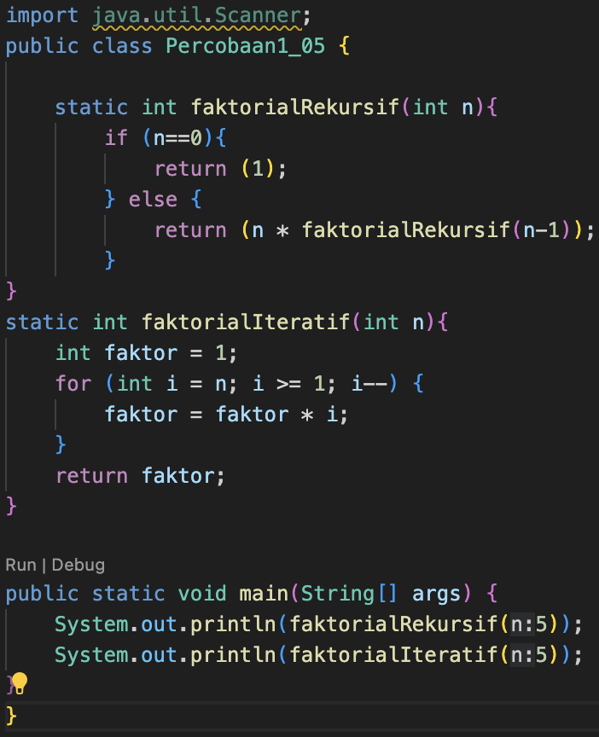

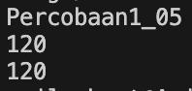

**Pertanyaan:**

1. Apa yang dimaksud dengan fungsi rekursif?
2. Bagaimana contoh kasus penggunaan fungsi rekursif ?
3. Pada Percobaan1, apakah hasil yang diberikan fungsi faktorialRekursif() dan fungsi

faktorialIteratif() sama? Jelaskan perbedaan alur jalannya program pada penggunaan fungsi rekursif dan fungsi iteratif!

**Jawaban:**

1. Fungsi rekursif adalah sebuah fungsi yang memanggil dirinya sendiri selama proses eksekusi. Dengan kata lain, dalam tubuh fungsi tersebut terdapat pemanggilan fungsi itu sendiri.
2. Perhitungan faktorial adalah contoh klasik penggunaan fungsi rekursif.

public class RekursifContoh {

public static int faktorial(int n) {

if (n == 0 || n == 1) {

return 1;

} else {

return n * faktorial(n - 1);

}

}

public static void main(String[] args) {

int hasil = faktorial(5);

System.out.println("Hasil faktorial: " + hasil);

}

}

1. Pada Percobaan1, hasil yang diberikan oleh fungsi `faktorialRekursif()` dan `faktorialIteratif()` seharusnya sama, yaitu faktorial dari 5, yang adalah 120. Perbedaan utama terletak pada cara kedua fungsi tersebut menghitung faktorial.

Perbedaan utama adalah alur eksekusi: fungsi rekursif memanggil dirinya sendiri secara berulang, sementara fungsi iteratif menggunakan loop untuk mencapai hasil yang sama. Meskipun begitu, keduanya mencapai hasil yang identik pada akhirnya.

**Percobaan 2**

Kode Program:

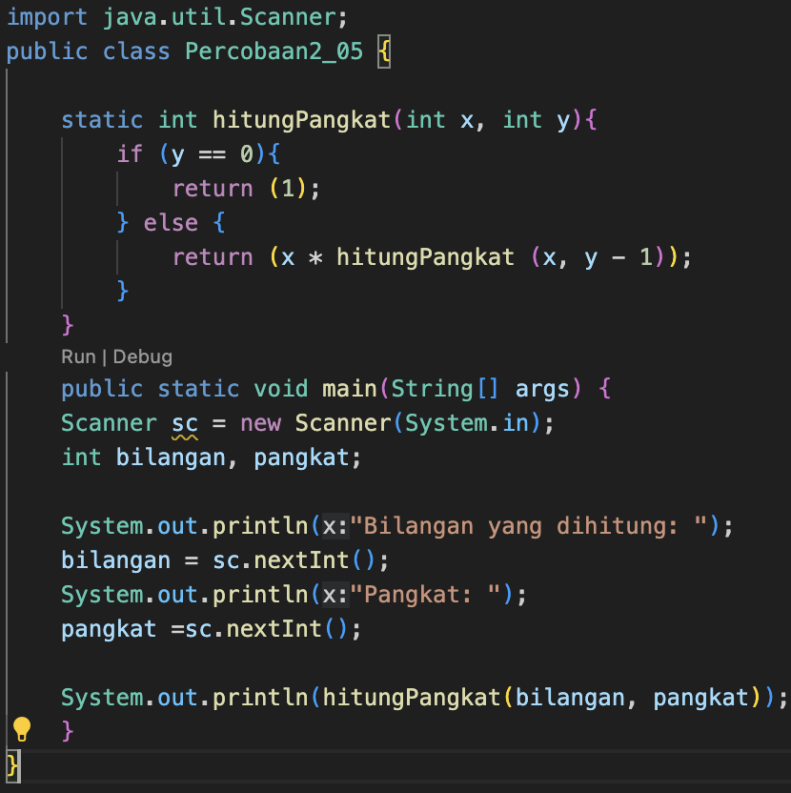 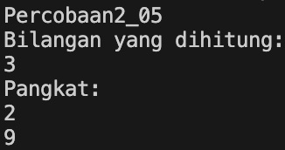

**Pertanyaan**

1. Pada Percobaan2, terdapat pemanggilan fungsi rekursif hitungPangkat(bilangan, pangkat)pada fungsi main, kemudian dilakukan pemanggilan fungsi hitungPangkat() secara berulangkali. Jelaskan sampai kapan proses pemanggilan fungsi tersebut akan dijalankan!
2. Tambahkan kode program untuk mencetak deret perhitungan pangkatnya. Contoh :hitungPangkat(2,5) dicetak 2x2x2x2x2x1 = 32

**Jawaban:**

1. Dalam contoh ini, pemanggilan fungsi rekursif hitungPangkat() akan berlanjut sampai pangkat mencapai nilai 0, dan pada saat itu kondisi dasar akan terpenuhi, dan nilai 1 akan dikembalikan. Jadi, proses pemanggilan fungsi rekursif ini akan berhenti ketika pangkat mencapai 0.
2. Kode Program:

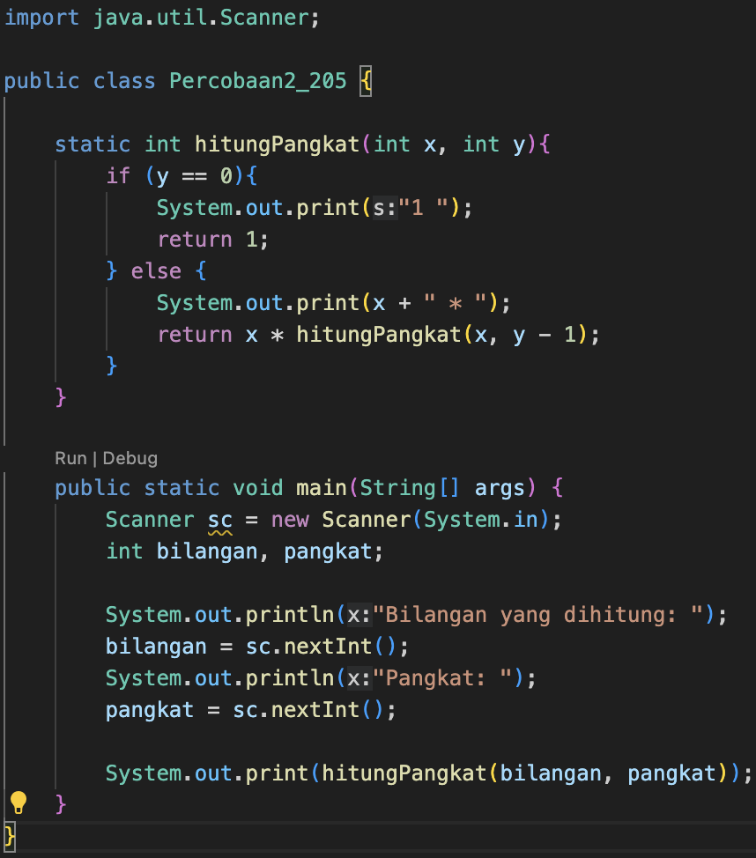 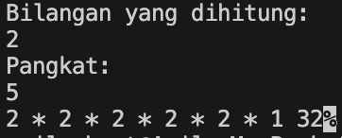

**Percobaan 3**

Kode Program:

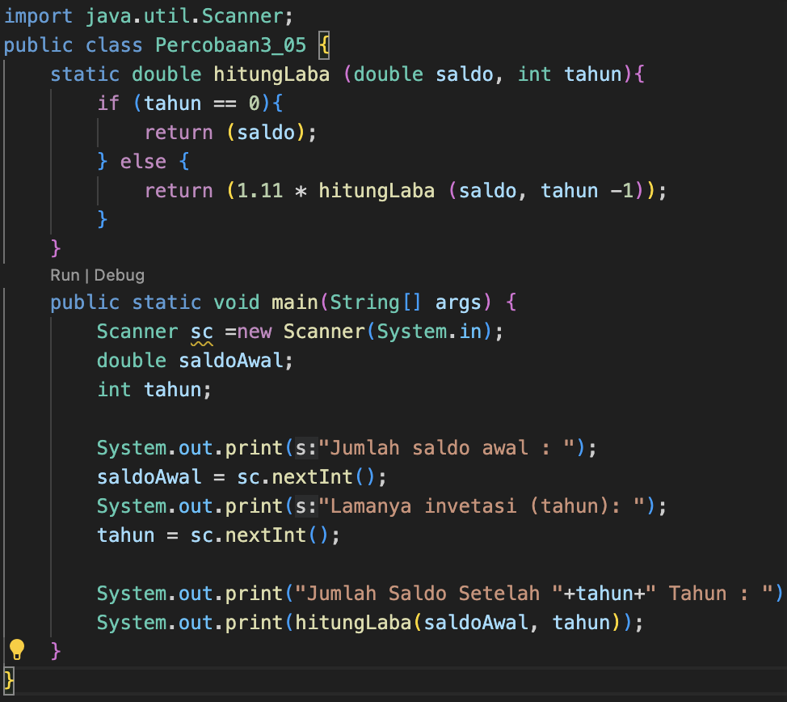

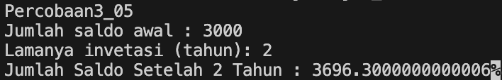

**Pertanyaan**

1. Pada Percobaan3, sebutkan blok kode program manakah yang merupakan “base case”

dan “recursion call”!

2. Jabarkan trace fase ekspansi dan fase subtitusi algoritma perhitungan laba di atas jika

diberikan nilai hitungLaba(100000,3)

**Jawaban:**

1. java

if (tahun == 0){

return (saldo);

}

Blok kode di atas merupakan basis kasus (`base case`) karena ketika `tahun` sama dengan 0, fungsi `hitungLaba()` mengembalikan nilai `saldo` tanpa melakukan pemanggilan rekursif lebih lanjut.

java

return (1.11 * hitungLaba(saldo, tahun - 1));

Blok kode di atas merupakan pemanggilan rekursif (`recursion call`) karena fungsi `hitungLaba()` memanggil dirinya sendiri dengan nilai `tahun` yang berkurang satu setiap kali. Proses ini terus berlanjut hingga mencapai basis kasus.

1. hasil dari pemanggilan hitungLaba(100000, 3) dengan nilai awal 100000 dan lamanya investasi 3 tahun adalah 13310000

**Tugas**

1. **Kode Program:**

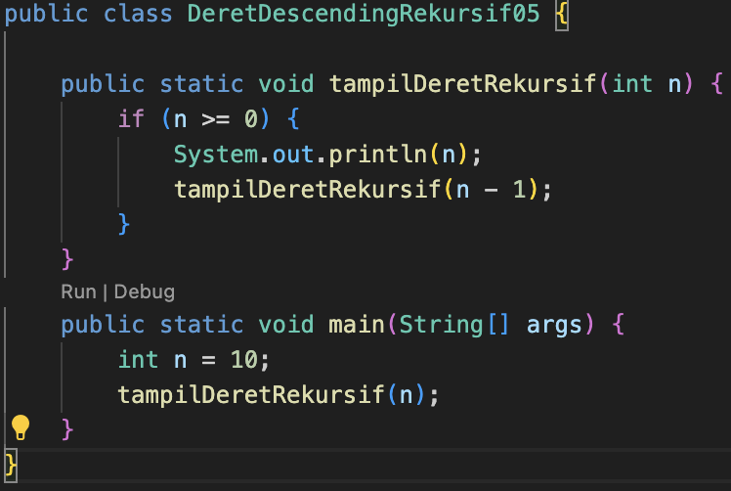 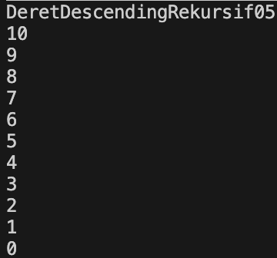

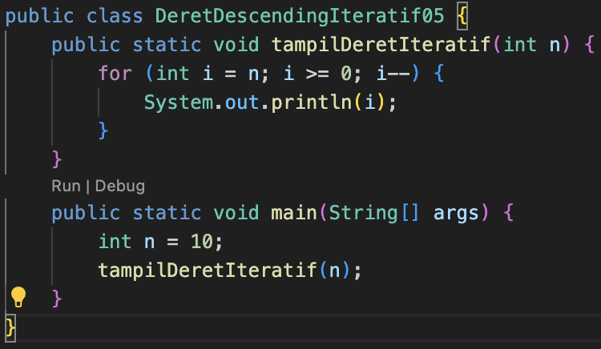 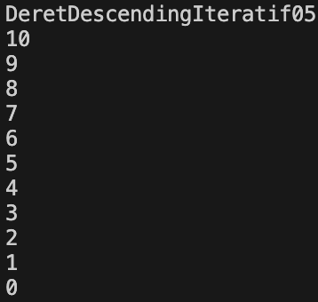

1. **Kode Program:**

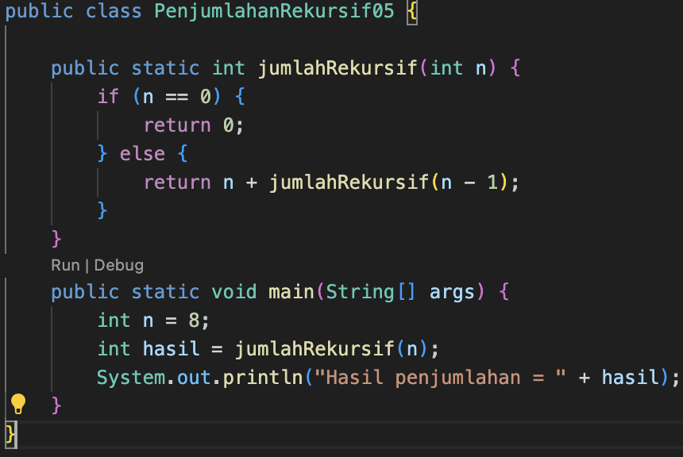



1. **Kode Program:**

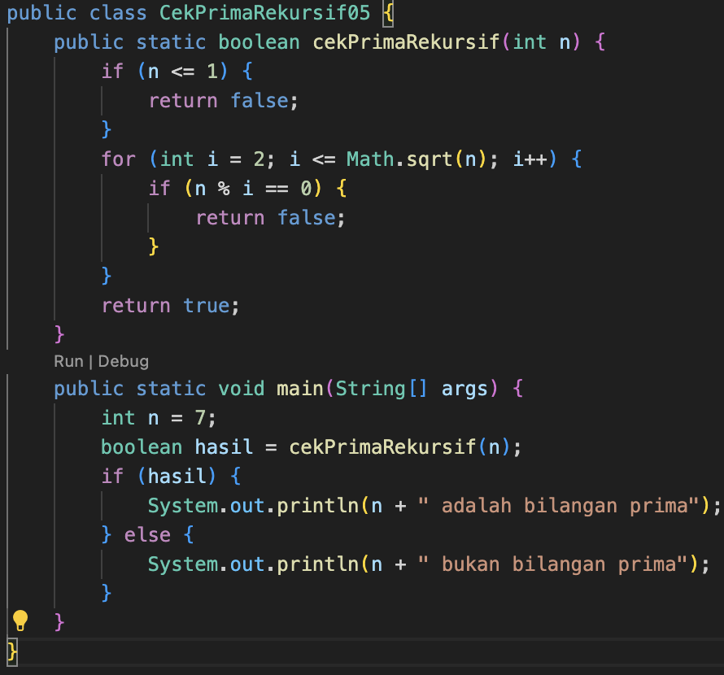 

1. **Kode Program:**



